1 Corinthians 8 Eating food offered to idols ES
1 Corintios 8 Comer comida ofrecida a los ídolos ES

Lesson developed by John M. Wharton September 4, 2023
http://www.biblestudyadventures.com/
Sources -
From theWord Bible program http://www.theword.net/ . Generally King James Version and RVG10.
Greek, Hebrew definitions Mickelson's Enhanced Strong's, Brown-Driver-Briggs', Thayer's generally.

In 1 Corinthians 8, Paul tells the Corinthians That they know about idols not being real. But they also need love for those who are weaker and don't understand that.  Paul tells them that eating food won't make us a better Christian. Nor will it take us away from God.  But they need to have concern and not be a temptation to those who have a weaker conscience. They might cause this weaker one to fall away from their faith. | En 1 Corintios 8, Pablo les dice a los corintios que saben que los ídolos no son reales. Pero también necesitan amor por aquellos que son más débiles y no lo entienden.  Pablo les dice que comer no nos hará mejores cristianos. Tampoco nos alejará de Dios.  Pero es necesario que se preocupen y no sean una tentación para quienes tienen una conciencia más débil. Podrían hacer que este más débil se aleje de su fe.

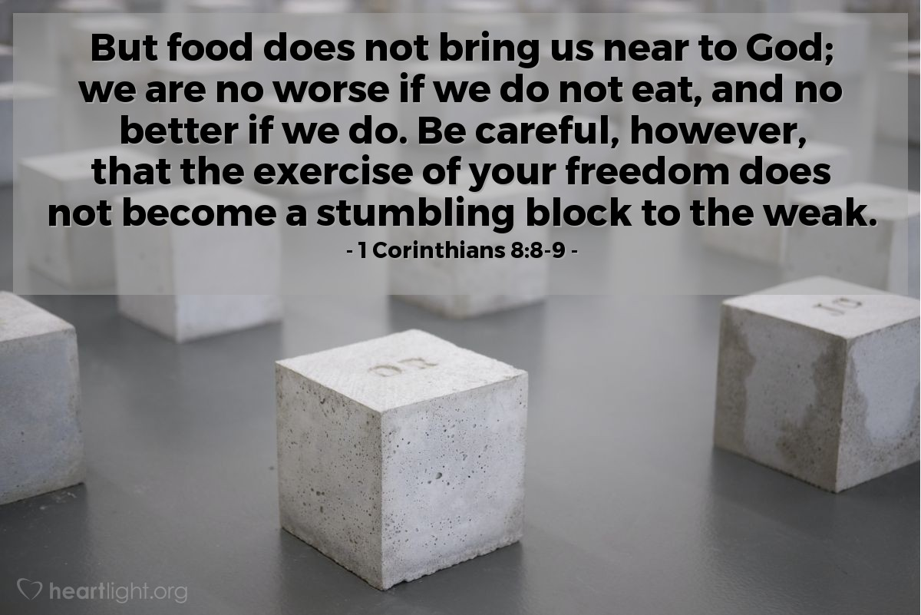
Courtesy of https://www.heartlight.org/

Love for others helps them along  1Cor 8:1 AKJV/PCE Now as touching things offered unto idols, we know that we all have knowledge. Knowledge puffeth up, but charity edifieth.  1Cor 8:2 AKJV/PCE And if any man think that he knoweth any thing, he knoweth nothing yet as he ought to know.  1Cor 8:3 AKJV/PCE But if any man love God, the same is known of him.  UNDERSTAND - There was a question about if it was right to eat meat that had been offered to an idol.  Paul shows in this epistle that some had weaker consciences and thought it was a sin to eat such meat.  Some of the Corinthians understood this. They had knowledge and knew that it was not a sin.  Paul warns them though, that knowledge can puff you up = inflate you or make you proud.  If you love God you do understand this.  His point is that there is more to know.  That is that we need to have loving concern for each other.  What about eating food that was offered to idols?  1Cor 8:4 AKJV/PCE As concerning therefore the eating of those things that are offered in sacrifice unto idols, we know that an idol is nothing in the world, and that there is none other God but one.  1Cor 8:5 AKJV/PCE For though there be that are called gods, whether in heaven or in earth, (as there be gods many, and lords many,)  1Cor 8:6 AKJV/PCE But to us there is but one God, the Father, of whom are all things, and we in him; and one Lord Jesus Christ, by whom are all things, and we by him.  Paul and others know that the idol itself is nothing.  There is only the one true God.  There aren't any other Gods.  There are many that are called gods and lords by people on this earth.  Some of these false gods may be thought of as being in heaven, or on earth.  BUT We Christians know that there only the one God, whom we also know is the Father.  And there is the one Lord, Jesus Christ, who made everything.  All things exist by = through Him.  And we exist through Him.  1Cor 8:7 AKJV/PCE Howbeit there is not in every man that knowledge: for some with conscience of the idol unto this hour eat it as a thing offered unto an idol; and their conscience being weak is defiled.  But, as Paul point out, not everyone has this level of knowledge about these things.  Some of these Corinthians (and others) in their consciences think this meat was offered to an idol.  And if they eat the meat their weak conscience is defiled.  1Cor 8:7 ESV2011 However, not all possess this knowledge. But some, through former association with idols, eat food as really offered to an idol, and their conscience, being weak, is defiled.  1Cor 8:7 ISV But not everyone has this knowledge. Some people are so accustomed to idolatry that when they eat food that has been offered to an idol, their conscience becomes contaminated because it is weak.  The meat is not a sin - but don't give temptation to a weaker brother  1Cor 8:8 AKJV/PCE But meat commendeth us not to God: for neither, if we eat, are we the better; neither, if we eat not, are we the worse.  1Cor 8:9 AKJV/PCE But take heed lest by any means this liberty of yours become a stumblingblock to them that are weak.  Now eating this food won't make us closer to God.  Eating this meat won't make us better or worse spiritually.  But we do need to be careful that as we use our freedom we don't cause a weaker Christian to fall into a temptation.  UNDERSTAND – That in the next verses Paul indicates that the main concern here may be that some of these Corinthians were actually going and eating food right in the idol temple!  1Cor 10:21 ESV2011 You cannot drink the cup of the Lord and the cup of demons. You cannot partake of the table of the Lord and the table of demons.  Eating in an idol's temple may tempt the weaker brother  1Cor 8:10 AKJV/PCE For if any man see thee which hast knowledge sit at meat in the idol's temple, shall not the conscience of him which is weak be emboldened to eat those things which are offered to idols;  1Cor 8:11 AKJV/PCE And through thy knowledge shall the weak brother perish, for whom Christ died?  Is it a bad atmosphere and influence for even a stronger willed Christian to be eating right in an idol temple.  In 1 Corinthians 10 Paul tells them that they should not be in the idol temples.  1Cor 10:21 ESV2011 You cannot drink the cup of the Lord and the cup of demons. You cannot partake of the table of the Lord and the table of demons.  But if one of the weak Christians see's this they may give into temptation and go eat in that idol temple also.  Remember that this weaker Christian still feels that it is a sin to eat meat that has been sacrificed to idols.  And eating that food directly in the idol temple would be a terrible sin in their minds.  Perish (KJV) = “destroy fully” per M-Strongs.  They may fall from their faith after such a failure in their beliefs.  Don't cause a temptation for the weaker brother  1Cor 8:12 AKJV/PCE But when ye sin so against the brethren, and wound their weak conscience, ye sin against Christ.  1Cor 8:13 AKJV/PCE Wherefore, if meat make my brother to offend, I will eat no flesh while the world standeth, lest I make my brother to offend.  They have to understand that sinning against the weaker Christian Brother in such a manner as this is actually sinning against Christ.  Paul then declares that if eating meat will so offend a Brother, then he won't ever eat meat again.  Now Paul shows us in other passages that he and those with knowledge do have the right to eat meat in their homes, etc.  And Paul does indicate that the weaker Christians must over time grow in their understanding of these matters.  1Cor 10:25 ESV2011 Eat whatever is sold in the meat market without raising any question on the ground of conscience.  This clearly applies to the weaker Christians also otherwise Paul would not have to tell them to eat the meat and not let their conscience bother them.  1Cor 10:29 ESV2011 I do not mean your conscience, but his. For why should my liberty be determined by someone else's conscience?  1Cor 10:30 ESV2011 If I partake with thankfulness, why am I denounced because of that for which I give thanks?  Paul clearly indicates here that we with stronger understanding of this matter do have the right and opportunity to eat meat.  This would surely indicate in our homes or places where a weaker Brother is not offended.  POINT - This is not meant to give the weaker members of the Church the right to dictate terms for all the rest of us in the Church.  But it does make clear that we must be careful not to cause a weaker Christian to fall. | El amor por los demás les ayuda  1Cor 8:1 RVG10 Y en cuanto a lo sacrificado a los ídolos, sabemos que todos tenemos conocimiento. El conocimiento envanece, mas el amor edifica.  1Cor 8:2 RVG10 Y si alguno piensa que sabe algo, aún no sabe nada como debe saber.  1Cor 8:3 RVG10 Pero si alguno ama a Dios, el tal es conocido de Él.  COMPRENDER - Hubo una pregunta sobre si estaba bien comer carne que había sido ofrecida a un ídolo.  Pablo muestra en esta epístola que algunos tenían conciencias más débiles y pensaban que era pecado comer esa carne.  Algunos de los corintios entendieron esto. Tenían conocimiento y sabían que no era pecado.  Sin embargo, Pablo les advierte que el conocimiento puede envanecerlos = inflarlos o enorgullecerlos.  Si amas a Dios, entiendes esto.  Su punto es que hay más que saber. Es decir, debemos preocuparnos amorosamente unos por otros.  ¿Qué pasa con el consumo de alimentos ofrecidos a los ídolos?  1Cor 8:4 RVG10 Y en cuanto a comer de aquello que es sacrificado a los ídolos, sabemos que el ídolo nada es en el mundo, y que no hay más que un solo Dios.  1Cor 8:5 RVG10 Porque aunque haya algunos que se llamen dioses, ya sea en el cielo, o en la tierra (como hay muchos dioses y muchos señores),  1Cor 8:6 RVG10 mas para nosotros sólo hay un Dios, el Padre, de quien son todas las cosas, y nosotros en Él; y un Señor, Jesucristo, por el cual son todas las cosas, y nosotros por Él.  Pablo y otros saben que el ídolo en sí no es nada.  Sólo existe el único Dios verdadero.  No hay otros dioses.  Hay muchos que la gente de esta tierra llama dioses y señores.  Se puede pensar que algunos de estos dioses falsos están en el cielo o en la tierra.  PERO Nosotros los cristianos sabemos que existe un solo Dios, que también sabemos que es el Padre.  Y está el único Señor, Jesucristo, que hizo todo.  Todas las cosas existen por = a través de Él.  Y existimos a través de Él.  1Cor 8:7 RVG10 Pero no en todos hay este conocimiento; porque algunos con conciencia del ídolo hasta ahora, comen como sacrificado a ídolos; y su conciencia, siendo débil, se contamina.  Pero, como señala Pablo, no todos tienen este nivel de conocimiento sobre estas cosas.  Algunos de estos corintios (y otros) en sus conciencias piensan que esta carne fue ofrecida a un ídolo.  Y si comen la carne, su débil conciencia se contamina.  1Cor 8:7 LBLA Sin embargo, no todos tienen este conocimiento; sino que algunos, estando acostumbrados al ídolo hasta ahora, comen alimento como si este fuera sacrificado a un ídolo; y su conciencia, siendo débil, se mancha.  1Cor 8:7 NTV Sin embargo, no todos los creyentes saben esto. Algunos están acostumbrados a pensar que los ídolos son reales, entonces, cuando comen un alimento que fue ofrecido a ídolos, lo consideran adoración a dioses verdaderos, y violan su débil conciencia.  La carne no es pecado, pero no dejes tentar al hermano más débil  1Cor 8:8 RVG10 Si bien el alimento no nos hace más aceptos a Dios; pues ni porque comamos, seremos más; ni porque no comamos, seremos menos.  1Cor 8:9 RVG10 Mas mirad que esta vuestra libertad de ninguna manera venga a ser tropezadero a los que son débiles.  Ahora bien, comer este alimento no nos acercará más a Dios.  Comer esta carne no nos hará mejores ni peores espiritualmente.  Pero sí debemos tener cuidado de que al usar nuestra libertad no hagamos que un cristiano más débil caiga en la tentación.  ENTIENDA – ¡Que en los siguientes versículos Pablo indica que la preocupación principal aquí puede ser que algunos de estos corintios en realidad estaban yendo y comiendo justo en el templo de los ídolos!  1Cor 10:21 LBLA No podéis beber la copa del Señor y la copa de los demonios; no podéis participar de la mesa del Señor y de la mesa de los demonios.  Comer en el templo de un ídolo puede tentar al hermano más débil  1Cor 8:10 RVG10 Porque si te ve alguno a ti, que tienes conocimiento, sentado a la mesa en el templo de los ídolos, la conciencia de aquel que es débil, ¿no será incitada a comer de lo sacrificado a los ídolos?  1Cor 8:11 RVG10 Y por tu conocimiento se perderá el hermano débil por el cual Cristo murió.  ¿Es una mala atmósfera e influencia para incluso un cristiano de voluntad más fuerte comer bien en un templo de ídolos?  En 1 Corintios 10 Pablo les dice que no deben estar en los templos de los ídolos.  1Cor 10:21 LBLA No podéis beber la copa del Señor y la copa de los demonios; no podéis participar de la mesa del Señor y de la mesa de los demonios.  Pero si uno de los cristianos débiles ve esto, puede ceder a la tentación e ir a comer también a ese templo ídolo.  Recuerde que este cristiano más débil todavía siente que es pecado comer carne sacrificada a los ídolos.  Y comer esa comida directamente en el templo de los ídolos sería un pecado terrible en sus mentes.  Perderá (RVG10) = “destruir completamente” según M-Strongs.  Pueden caer de su fe después de tal fracaso en sus creencias.  No provoques una tentación para el hermano más débil  1Cor 8:12 RVG10 De esta manera, pues, pecando contra los hermanos, e hiriendo su débil conciencia, contra Cristo pecáis.  1Cor 8:13 RVG10 Por lo cual, si la comida hace tropezar a mi hermano, jamás comeré carne para no ser tropiezo a mi hermano.  Tienen que entender que pecar contra el hermano cristiano más débil de esta manera es en realidad pecar contra Cristo.  Luego, Pablo declara que si comer carne ofende tanto a un hermano, entonces nunca volverá a comer carne.  Ahora Pablo nos muestra en otros pasajes que él y los que tienen conocimiento tienen derecho a comer carne en sus hogares, etc.  Y Pablo sí indica que los cristianos más débiles deben, con el tiempo, crecer en su comprensión de estos asuntos.  1Cor 10:25 ESV2011 Comed de todo lo que se vende en la carnicería sin preguntar nada por motivos de conciencia;  Esto claramente se aplica también a los cristianos más débiles, de lo contrario Pablo no tendría que decirles que comieran la carne y no dejaría que su conciencia les molestara.  1Cor 10:29 ESV2011 Quiero decir, no vuestra conciencia, sino la del otro; pues ¿por qué ha de ser juzgada mi libertad por la conciencia ajena?  1Cor 10:30 ESV2011 Si participo con agradecimiento, ¿por qué he de ser censurado a causa de aquello por lo cual doy gracias?  Pablo indica claramente aquí que nosotros, con un mayor conocimiento de este asunto, tenemos el derecho y la oportunidad de comer carne.  Esto seguramente indicaría en nuestros hogares o lugares donde un Hermano más débil no se ofende.  PUNTO: Esto no pretende dar a los miembros más débiles de la Iglesia el derecho de dictar condiciones para el resto de nosotros en la Iglesia.  Pero sí deja claro que debemos tener cuidado de no hacer caer a un cristiano más débil.

